문제 상황 1: 큐 push에 진입해서 무한 루프에 빠지는 문제  
문제 원인 1  
tail -> next가 이미 본인이 넣으려는 노드로 변경되어 있음  
하지만 계속 tail -> next를 본인이 넣으려는 노드로 변경하려고 시도 중.  
빈경 조건이 tail->next가 nullptr 일 경우이기 때문에 절대 넣을 수 없음.  
이 후, push로 들어오는 모든 스레드는 무한 루프에 빠짐  
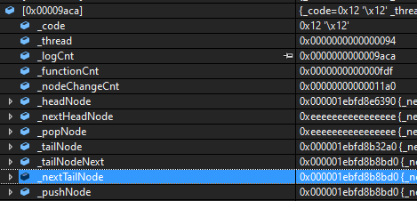

문제 상황2: tail->next에 노드를 넣었음에도 while문을 나가지 않음  
문제 원인2  
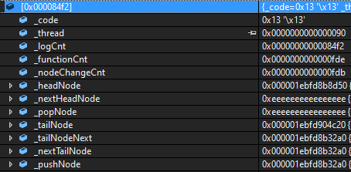

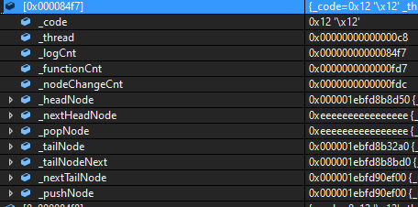

[사진1]에서 tail->next를 [32a0]으로 변경함을 확인  
그리고 다음 로그([사진2))에서 [32a0]의 next가 이미 [8bd0]으로 변경되어 있음.  
즉 이미 next에 값이 있어서 새로운 값을 쓰지 못하는 상황이 발생

문제 상황3: 새로 할당받은 node의 next에 값이 이미 있는 문제  
문제 원인3  
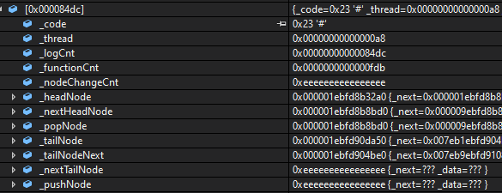  
문제 상황1, 2보다 먼저 발생한 로그에서 head가 [32a0], head의 next가 [8bd0]인 상황이 확인됨.  
이후에 최초로 [32a0] 노드가 재사용된 시점에서 위 문제가 발생했음.  
이것으로 pop을 할 때, node의 next가 null로 초기화되지 않아 발생하는 문제로 확인됨.

수정 방안: push 할 때 node의 next를 null로 초기화하고 push 할 것